

Lớp IT17325_3 – Nhóm 3

|  |  |  |  |
| --- | --- | --- | --- |
| MSSV | Họ và tên | Chức vụ |  |
| Ps24700 | Nguyễn Phương Nam | Thành viên |  |
| Ps24728 | Nguyễn Văn Bảo | Nhóm trưởng |  |
| Ps24702 | Ngô Nhiên | Thành viên |  |
| PS24732 | Phan Bùi Anh Kiệt | Thành viên |  |
| PS24828 | Nguyễn Đăng Khoa | Thành viên |  |
| PS24722 | Nguyễn Hà Thành Đạt | Thành viên |  |

**BÁO CÁO**

**TÊN ĐỀ TÀI :Website giải trí**

**TRƯỜNG CAO ĐẲNG THỰC HÀNH FPT**

----------

***TP.HCM – 2023***

***3***

**MỤC LỤC**

PHẦN 1: GIỚI THIỆU ĐỀ TÀI 5

1.1.Giới thiệu dự án 5

1.2.Ban dự án 5

PHẦN 2: KHẢO SÁT – SURVEY 6

2.1 Xác định yêu cầu đối với ứng dụng 6

3.1 Mô hình triển khai hệ thống 8

3.1.1 Yêu cầu hệ thống 8

3.1.1 SƠ ĐỒ TRIỀN KHAI (MÔ HÌNH TRIỂN KHAI :WATER FALL) 9

Giai đoạn yêu cầu (Requirement Analysis) 10

Giai đoạn thiết kế (Design) 10

Gai đoạn thực hiện (develope) 10

Giai đoạn kiểm chứng (Test) 10

Giai đoạn triển khai (Deployment) 10

Giai đoạn bảo trì (Maintenance) 10

3.2 Sơ đồ Use Cases 10

PHẦN 4: THIẾT KẾ - DESIGN 23

4.1 thực thể 23

4.1.1 Sơ đồ thực thể liên kết (ERD) 23

PHẦN 7 Test plan 24

1.1.2 Các tính năng của JUnit 2

1.2.1 Selenium là gì? 3

PHẦN 8.Test Design 4

PHẦN 9. Test case 7

Test check null 8

Test sai định dạng ngày 9

Test sai xác nhận mật khẩu 10

Test sai định dạng mail 10

Test trùng mã 11

Đăng nhập : 13

B) Quên mật khẩu. 15

1)Lấy được mật khẩu của tài khoản hiện tại 16

2)Truyền vào 1 email chưa được đăng ký hoặc rỗng 16

3)Gửi mật khẩu về mail thành công 17

Change Pass: 18

C) Test Edit Profile 21

1) Test load dữ liệu lên profile 21

2)Test update thông tin 21

KẾT QUẢ SỬ DỤNG KHI CHẠY TESTNG: 23

23](#_Toc132101929)

Quản lí nhạc 24

1) Thêm nhạc 24

2) Cập nhật bài hát 26

3)Xóa bài hát 27

4) Lấy dữ liệu chưa có trong dtb 28

5)Tìm kiếm bài hát có trong danh sách 29

6)Tìm kiếm không có 30

7)Top 5 bài hát 30

8)Kiểm tra thông tin bỏ trống 31

9)Kiểm tra trùng mã khi thêm mới bài hát 32

10)Reset form khi thêm mới 33

11) Load combobox thể loại 34

TEST PLAYLIST 35

1) Chức năng kiểm tra: AddNhacVaoPlayList(); 35

2) Truyền vào 1 maplaylist không có trong database 36

3) Truyền vào 1 Mabh không có tham số 37

4)Chức năng kiểm tra: XoaNhac(); 38

5) Truyền vào 1 maplaylist không có trong database 39

6) Truyền vào 1 Mabh không có tham số 40

Chức năng kiểm tra: CreatePlayList(); 42

1)Lấy Thêm một PlayList 42

2Truyền vào Matk chưa đăng kí 43

Truyền vào Tiêu đề null 45

Test quản lý Account 47

1) Test loadtable 47

2)Test hiển thị thông tin chi tiết 47

3)Test delete 48

KẾT QUẢ KHI CHẠY TESTNG: 49

Thanh nhạc 50

Chạy được nhạc 50

Lấy đúng thông tin bài hát được chọn 51

Yêu cầu lặp bài hát 51

Yêu cầu random bài hát 52

Report 53

# PHẦN 1: GIỚI THIỆU ĐỀ TÀI

## 1.1.Giới thiệu dự án

**-Đề tài: Ứng dụng nghe nhạc M&C**

**-Đặt vấn đề:**

Công ty OE chuyên cung cấp dịch vụ giải trí cho các doanh nghiệp. Khi một doanh nghiệp có sự kiện họ tìm

đến OE để đặt các tiểu phẩm hài phục vụ quan khách trong sự kiện. OE mong muốn có một website giới thiệu

các trích đoạn tiểu phẩm (video) của mình nhằm phục vụ miễn phí cho cộng đồng, đồng thời qua đó tìm kiếm

khách hàng. **-Mục đích**

## 1.2.Ban dự án

* Nhóm trưởng Nguyễn Văn Bảo phụ trách công việc kiểm tra tiến độ, viết tài liệu liệu dự án, tổ chức cuộc họp.
* Thành viên Nguyễn Phương Nam phụ trách công việc thiết kế database
* Thành viên Ngô Nhiên phụ trách công việc thiết kế giao diện swing
* Thành viên Nguyễn Đăng Khoa phụ trách công việc mockup giao diện
* Thành viên Phan Bùi Anh Kiệt phụ trách thiết kế usecase
* Thành viên Nguyễn Hà Thành Đạt phụ trách thiết kế usecase

# PHẦN 2: KHẢO SÁT – SURVEY

## 2.1 Xác định yêu cầu đối với ứng dụng

Các chức năng thiết yếu mà OE mong muốn gồm 2 phần, 1 dành cho người sử dụng và phần còn lại là cho

nhân viên quản trị của công ty:

**PHẦN 1: DÀNH CHO KHÁCH HÀNG**

1. Trang chủ

• Hiển thị 6 tiểu phẩm cùng với các nút điều hướng (đầu, cuối, trước, sau) để xem thêm. Các tiểu phẩm

được sắp xếp giảm dần theo số lượt xem.

• Thông tin hiển thị cho mỗi tiểu phẩm gồm:

o Poster (hình đại diện)

o Title (tên chủ đề)

o 2 nút tương tác là Like và Share

• Xử lý tương tác

o [Poster.Click]: Chuyển sang trang chi tiết (mô tả bên dưới) đồng thời ghi nhận tiểu phẩm này

trở thành tiểu phẩm đã xem của người sử dụng đó.

o [Like.Click]: Ghi nhận tiểu phẩm trở thành yêu thích của người xem

o [Share.Click]: Gửi liên kết của tiểu phẩm đến người thân, bạn bè thông qua email. Từ email

bạn bè có thể click vào liên kết đó để xem trích đoạn tiểu phẩm.

2. Trang chi tiết

Hiển thị thông tin chi tiết của tiểu phẩm và các tiểu phẩm mà người dùng đã xem (để người dùng có thể xem

lại). Thông tin chi tiết của mỗi tiểu phẩm gồm:

• Video (được lấy từ youtube)

• Title

• Description (mô tả tiểu phẩm)

• 2 nút Like và Share

3. Trang yêu thích của khách hàng

Hiển thị tất cả các tiểu phẩm yêu thích của người sử dụng này. Mỗi tiểu phẩm trình bày tương tự trên trang chủ

tuy nhiên thay nút Like bằng nút Unlike để khi người sử dụng nhấp vào nút này thì sẽ gỡ tiểu phẩm khỏi

danh sách yêu thích của họ.

4. Yêu cầu bảo mật

• Phải đăng nhập trước khi thực hiện các tương tác như Like, Share, Unlike và xem tiểu phẩm yêu thích

của mình.

• Để có tài khoản đăng nhập, người sử dụng phải đăng ký trước. Website cũng cung cấp các trang web

để thực hiện các chức năng liên quan đến tài khoản như: đổi mật khẩu, lấy lại mật khẩu đã quên, cập

nhật thông tin tài khoản và đăng xuất.

o Sau khi đăng ký thành công cần gửi email chào mừng.

o Sau khi tìm thấy mật khẩu cần gửi email qua email đã đăng ký để đảm bảo an toàn.

**PHẦN 2: DÀNH CHO NHÂN VIÊN QUẢN TRỊ:**

Nhân viên quản trị cũng hoạt động như khách hàng, ngoài ra có quyền thực hiện các chức năng sau:

• Quản lý tiểu phẩm: Thực hiện các công việc xem, thêm, sửa và xóa các tiểu phẩm.

• Quản lý khách hàng: Được phép xem cập nhật và xóa khách hàng.

• Báo cáo – Thống kê

o Thống kê số người yêu thích của từng tiểu phẩm

o Lọc người yêu thích theo tiểu phẩm

o Lọc người nhận theo tiểu phẩm đã gửi

PHẦN 3: PHÂN TÍCH - ANALYSIS

## 3.1 Mô hình triển khai hệ thống

### 3.1.1 Yêu cầu hệ thống

-Sử dụng mô hình Client-Sever trên nền JavaSwing.

*Yêu cầu về phần mềm*

* + Ứng dụng phải được thực hiện với công nghệ Swing và JDBC, hệ điều hành window 7+
  + JDK 1.8+
  + Hệ quản trị CSDL : SQL Server 2012+

*Yêu cầu về phần cứng*

* + CPU: các bộ vi xử lý x64: AMD Opteron, AMD Athlon 64, Intel Xeon với hỗ trợ Intel EM64T, Intel Pentium IV với hỗ trợ EM64T.
  + Tốc độ CPU: tối thiểu là 1,4 GHz. khuyến nghị là 2.0 GHz hoặc nhanh hơn.
  + RAM: Tối thiểu 2GB
  + SSD: tối thiểu 120GB

**Mô hình công nghệ (Mô hình MVC):**

|  |
| --- |
| * Mô tả thực thể:   + Controllers : xử lý nghiệp vụ  + Entity, DAO : thực thể(mô tả dữ liệu), Data Access Object(các thành phần trích xuất dữ liệu)  + JDBC : nền tảng CSDL trong java  +GUI: Lớp này có nhiệm vụ chính giao tiếp với người dùng. Nó gồm các thành phần giao diện và thực hiện các công việc như nhập liệu, hiển thị dữ liệu, kiểm tra tính đúng đắn dữ liệu. 3.1.1 SƠ ĐỒ TRIỀN KHAI (MÔ HÌNH TRIỂN KHAI :WATER FALL) Ưu điểm của mô hình waterfall là gì? – Atoha |
|  |
| **Giai đoạn yêu cầu** (Requirement Analysis)**Giai đoạn thiết kế** (Design)Gai đoạn thực hiện (develope)**Giai đoạn kiểm chứng** (Test)**Giai đoạn triển khai** (Deployment)**Giai đoạn bảo trì** (Maintenance) |
|  |

## 3.2 Sơ đồ Use Cases

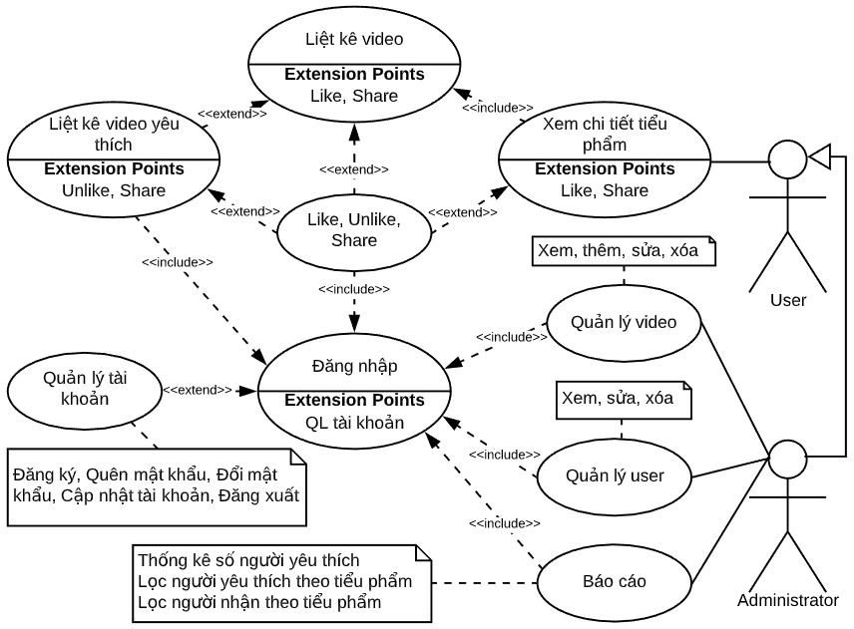

1. **THIẾT KẾ GIAO DIỆN CHO NGƯỜI DÙNG**

Căn cứ vào yêu cầu của khách hàng, các sơ đồ Use Case và ERD chúng ta phác thảo giao diện các chức năng phục vụ cho người sử dụng như sau:

* 1. **LAYOUT KHÁCH HÀNG**

|  |
| --- |
|  |
|  |  |

Tất cả các trang web phục vụ người dùng phải chứa thanh menu sau đây

|  |  |  |
| --- | --- | --- |
| **SỰ KIỆN** | **HÀNH ĐỘNG** | **BẢO MẬT** |
| [Online Entertainment].Click | Trang chủ |  |
| [My Favorites].Click | Trang chứa các video yêu thích | Login |
| [My Account/Login].Click | Trang đăng nhập |  |
| [My Account/Forgot Password].Click | Trang đổi mật khẩu | Login |
| [My Account/Registration].Click | Trang đăng ký |  |
| [My Account/Logoff].Click | Đăng xuất, về trang chủ | Login |

|  |  |  |
| --- | --- | --- |
| [My Account/Change Password].Click | Trang đổi mật khẩu | Login |
| [My Account/Edit Profile].Click | Trang cập nhật tài khoản | Login |

* 1. **TRANG CHỦ**

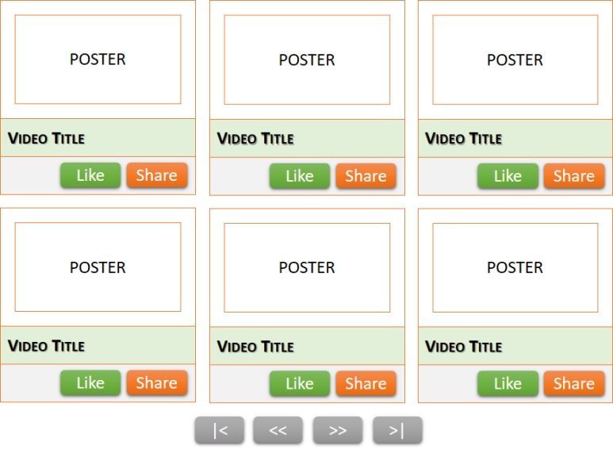

|  |  |  |
| --- | --- | --- |
| **SỰ KIỆN** | **HÀNH ĐỘNG** | **BẢO MẬT** |
| Khởi đầu | Hiển thị 6 tiểu phẩm, giảm dần theo số lượt xem |  |
| [Poster].Click | * Trang chi tiết * Ghi nhận tiểu phẩm đã xem bằng cookie * Tăng số lược xem của tiểu phẩm |  |
| [Like].Click | Ghi nhận tiểu phẩm yêu thích của người sử dụng | Login |
| [Share].Click | Trang chia sẻ tiểu phẩm | Login |
| [|<] | Trang đầu |  |
| [<<] | Trang trước |  |
| [>>] | Trang sau |  |
| [>|] | Trang cuối |  |

* 1. **TRANG CHI TIẾT**

|  |
| --- |
|  |
|  |  |

|  |  |  |
| --- | --- | --- |
| **SỰ KIỆN** | **HÀNH ĐỘNG** | **BẢO MẬT** |
| Khởi đầu | Hiển thị thông tin chi tiết (video, title, description) Hiển thị các tiểu phẩm đã xem (lấy từ cookie) |  |
| [Poster].Click [Title].Click | Trang chi tiết |  |
| [Like].Click | Ghi nhận tiểu phẩm yêu thích của người sử dụng | Login |
| [Share].Click | Trang chia sẻ tiểu phẩm | Login |

* 1. **TRANG CHIA SẺ**

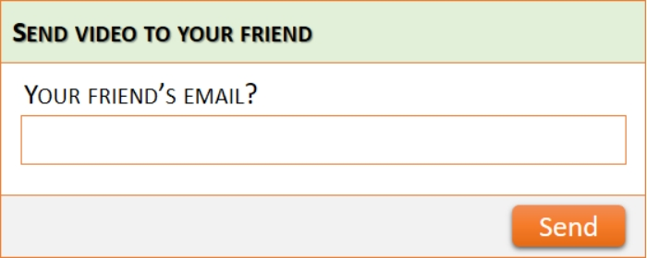

|  |  |  |
| --- | --- | --- |
| **SỰ KIỆN** | **HÀNH ĐỘNG** | **BẢO MẬT** |
| [Send].Click | Gửi link của tiểu phẩm được chọn đến các email nhập vào (các email cách nhau dấu phẩy hoặc chấm phẩy) | Login |

* 1. **TRANG YÊU THÍCH**

|  |
| --- |
|  |
|  |  |

|  |  |  |
| --- | --- | --- |
| **SỰ KIỆN** | **HÀNH ĐỘNG** | **BẢO MẬT** |
| Khởi đầu | Hiển thị tất cả các tiểu phẩm yêu thích của người sử dụng | Login |
| [Poster].Click | Trang chi tiết |  |
| [Unlike].Click | Bỏ ghi nhận tiểu phẩm yêu thích của người sử dụng | Login |
| [Share].Click | Trang chia sẻ tiểu phẩm | Login |

* 1. **TRANG ĐĂNG NHẬP**

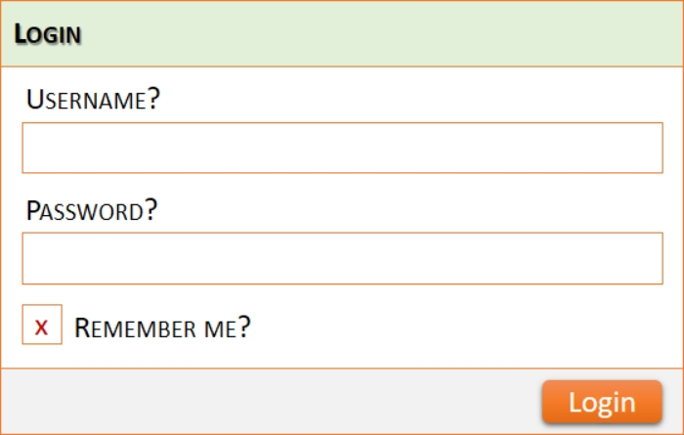

|  |  |  |
| --- | --- | --- |
| **SỰ KIỆN** | **HÀNH ĐỘNG** | **BẢO MẬT** |
| Khởi đầu | Hiển thị username và password đã ghi nhớ lên form |  |
| [Send].Click | * Kiểm tra dữ liệu form * Kiểm tra sự tồn tại của user * Duy trì thông tin user vào session * Ghi nhớ tài khoản (bằng cookie) nếu có check Remember me * Xóa ghi nhớ tài khoản nếu không check Remember me * Trở về trang được yêu cầu bảo mật trước đó (nếu có) |  |

* 1. **QUẢN LÝ TÀI KHOẢN**

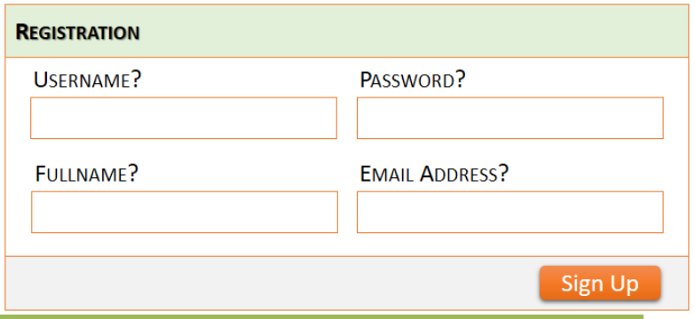**ĐĂNG KÝ**

|  |  |  |
| --- | --- | --- |
| **SỰ KIỆN** | **HÀNH ĐỘNG** | **BẢO MẬT** |
| [Sign Up].Click | * Kiểm tra dữ liệu form * Thêm mới một người sử dụng * Gửi email chào |  |

* + 1. **QUÊN MẬT KHẨU**

|  |
| --- |
|  |
|  |  |

|  |  |  |
| --- | --- | --- |
| **SỰ KIỆN** | **HÀNH ĐỘNG** | **BẢO MẬT** |
| [Retrieve].Click | * Kiểm tra dữ liệu nhập vào form * Gửi mật khẩu qua email nếu thông tin chính xác |  |

* + 1. **ĐỔI MẬT KHẨU**

|  |
| --- |
|  |
|  |  |

|  |  |  |
| --- | --- | --- |
| **SỰ KIỆN** | **HÀNH ĐỘNG** | **BẢO MẬT** |
| [Change].Click | * Kiểm tra dữ liệu nhập vào form * Cập nhật mật khẩu * Cập nhật lại thông tin user trong session | Login |

* + 1. **CẬP NHẬT TÀI KHOẢN**

|  |
| --- |
|  |
|  |  |

|  |  |  |
| --- | --- | --- |
| **SỰ KIỆN** | **HÀNH ĐỘNG** | **BẢO MẬT** |
| Khởi đầu | Hiển thị thông tin user lấy từ session lên form | Login |
| [Update].Click | * Kiểm tra dữ liệu nhập vào form * Cập nhật thông tin tài khoản * Cập nhật lại thông tin user trong session | Login |

1. **THIẾT KẾ GIAO DIỆN CHO NHÂN VIÊN**

Căn cứ vào yêu cầu của khách hàng, các sơ đồ Use Case và ERD chúng ta phác thảo giao diện các chức năng phục vụ cho nhân viên quản trị như sau:

* 1. **LAYOUT QUẢN TRỊ**

Tất cả các trang dành cho nhân viên đều phải được đăng nhập với vai trò là admin và phải bao gồm menu sau đây



|  |  |  |
| --- | --- | --- |
| **SỰ KIỆN** | **HÀNH ĐỘNG** | **BẢO MẬT** |
| [Home].Click | Trang chủ |  |
| [Videos].Click | Trang quản lý tiểu phẩm | Admin |

|  |  |  |
| --- | --- | --- |
| [Users].Click | Trang quản lý người sử dụng | Admin |
| [Reports].Click | Trang báo cáo, thống kê | Admin |

* 1. **QUẢN LÝ VIDEO**

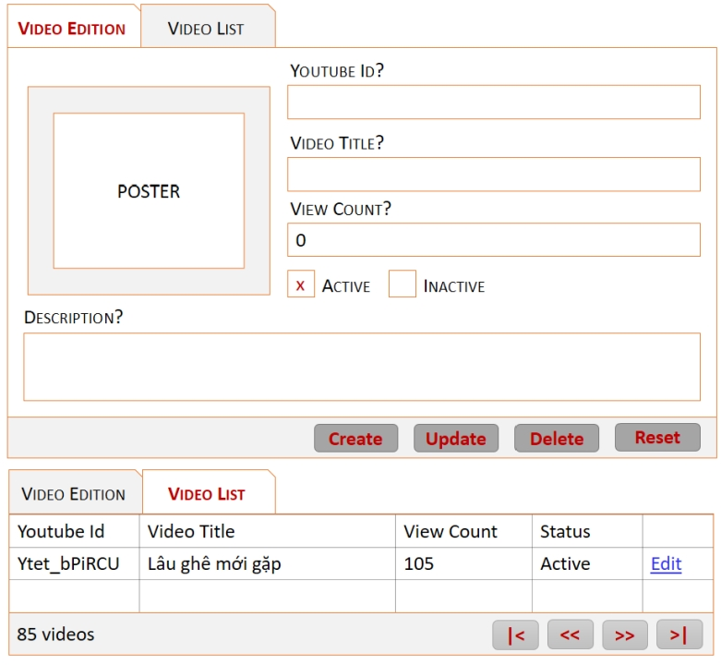

|  |  |  |
| --- | --- | --- |
| **SỰ KIỆN** | **HÀNH ĐỘNG** | **BẢO MẬT** |
| Khởi đầu, [Reset].Click | * Hiển thị form trống * Hiển thị 10 tiểu phẩm * Vô hiệu hóa [Update] và [Delete] | Admin |
| [Edit].Click | * Hiển thị tiểu phẩm được chọn lên form * Vô hiệu hóa [Create] | Admin |
| [Create].Click | * Kiểm tra dữ liệu form * Thêm mới tiểu phẩm | Admin |

|  |  |  |
| --- | --- | --- |
|  | * Chuyển về trạng thái [khởi đầu] |  |
| [Update].Click | * Kiểm tra dữ liệu form * Cập nhật thông tin tiểu phẩm * Chuyển về trạng thái [Edit] | Admin |
| [Delete].Click | * Xóa tiểu phẩm đang xem * Chuyển về trạng thái [khởi đầu] | Admin |
| [|<,<<,>>,>|].Click | * Chuyển đến trang phù hợp * Chuyển về trạng thái [khởi đầu] | Admin |

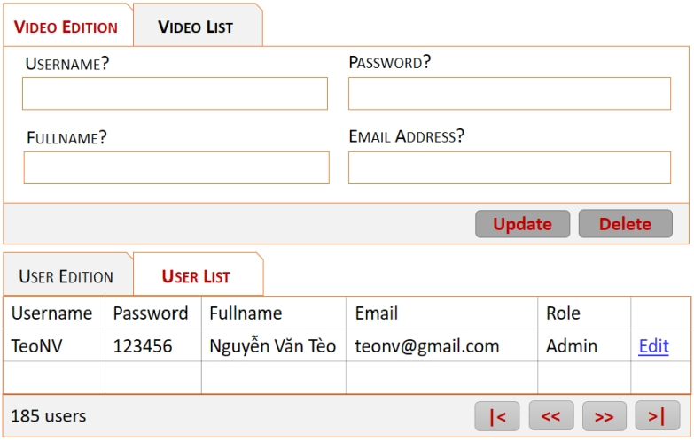**QUẢN LÝ NGƯỜI SỬ DỤNG**

|  |  |  |
| --- | --- | --- |
| **SỰ KIỆN** | **HÀNH ĐỘNG** | **BẢO MẬT** |
| Khởi đầu | * Hiển thị form trống * Hiển thị 10 người sử dụng * Vô hiệu hóa [Update] và [Delete] | Admin |
| [Edit].Click | * Hiển thị người sử dụng được chọn lên form | Admin |
| [Update].Click | * Kiểm tra dữ liệu form * Cập nhật thông tin người sử dụng * Chuyển về trạng thái [Edit] | Admin |
| [Delete].Click | * Xóa người sử dụng đang xem | Admin |

|  |  |  |
| --- | --- | --- |
|  | * Chuyển về trạng thái [khởi đầu] |  |
| [|<,<<,>>,>|].Click | * Chuyển đến trang phù hợp * Chuyển về trạng thái [khởi đầu] | Admin |

* 1. **BÁO CÁO – THỐNG KÊ**
     1. **THỐNG KÊ SỐ NGƯỜI YÊU THÍCH TỪNG TIỂU PHẨM**

|  |
| --- |
|  |
|  |  |

|  |  |  |
| --- | --- | --- |
| **SỰ KIỆN** | **HÀNH ĐỘNG** | **BẢO MẬT** |
| Khởi đầu | * Tổng hợp dữ liệu từ Favorite * Hiển thị thông tin tổng hợp lên lưới | Admin |

* + 1. **LỌC NGƯỜI YÊU THÍCH TỪNG TIỂU PHẨM**

|  |
| --- |
|  |
|  |  |

|  |  |  |
| --- | --- | --- |
| **SỰ KIỆN** | **HÀNH ĐỘNG** | **BẢO MẬT** |
| Khởi đầu | * Đỗ các video có yêu thích vào select box | Admin |
| [Video Title].Select | * Lọc các Favorite theo video được chọn * Hiển thị các user của các Favorite đã lọc lên bảng | Admin |

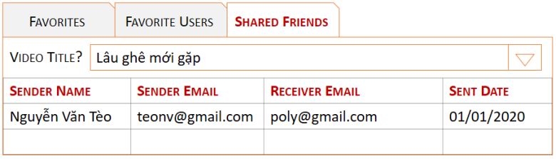

**LỌC NGƯỜI GỬI & NGƯỜI NHẬN TỪNG TIỂU PHẨM ĐƯỢC CHIA SẺ**

|  |  |  |
| --- | --- | --- |
| **SỰ KIỆN** | **HÀNH ĐỘNG** | **BẢO MẬT** |
| Khởi đầu | * Đỗ các video có chia sẻ vào select box | Admin |
| [Video Title].Select | * Lọc các Share theo video được chọn * Hiển thị các user và share đã lọc lên bảng | Admin |

# PHẦN 4: THIẾT KẾ - DESIGN

## 4.1 thực thể

### 4.1.1 Sơ đồ thực thể liên kết (ERD)

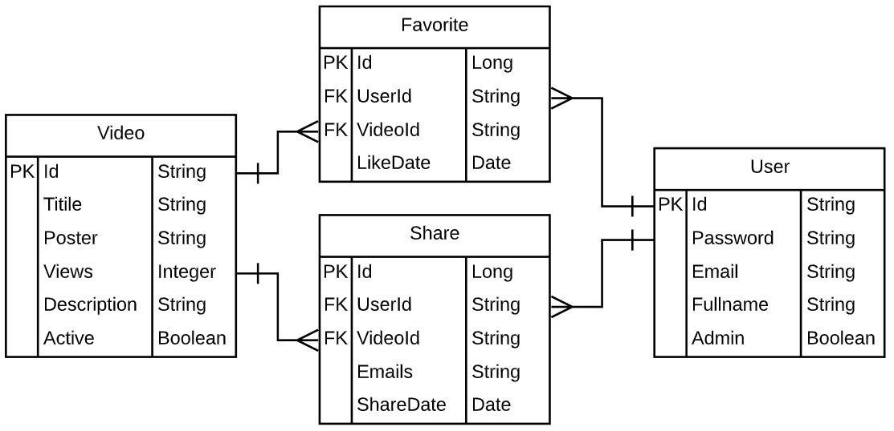

# PHẦN 7 Test plan

|  |  |  |  |  |  |
| --- | --- | --- | --- | --- | --- |
| **Nhân Lực** | **Thời Hạn** | **Ngày Bắt Đầu** | **Ngày Bàn Giao** | **Phương thức** | **Phạm vi** |
| **All** | 3 ngày | 6/3/2023 | 8/3/2023 | Thủ công | Phân tích yêu cầu khách hàng và đọc hiểu các thành phần của ứng dụng |
| **All** | 2 ngày | 9/3/2023 | 10/3/2023 | Thủ công | Xác định mục tiêu kiểm thử và rủi ro của phần mềm |
| **All** | 2 ngày | 11/3/2023 | 12/3/2023 | Thủ công | Chọn phương pháp kiểm thử và lập tài liệu kiểm thử |
| **Bảo** | 13 ngày | 13/3/2023 | 25/3/2023 | Thủ công | Tổng hợp |
| **Nam, Nhiên** | 3 ngày | 13/3/2023 | 15/3/2023 | Thủ công | Kiểm tra thiết kế CSDL và các Store Procedure hoặc các trigger, Function có liên quan đến phần mềm…. |
| **Nhiên, Kiệt, Đạt** | 6 ngày | 16/3/2023 | 21/3/2023 | Thủ công | Giao diện phần mềm |
| **Đạt** | 1 ngày | 22/3/2023 | 22/3/2023 | Thủ công | Chức năng đăng ký tài khoản |
| **Khoa,Kiệt** | 1 ngày | 22/3/2023 | 22/3/2023 | Thủ công | Chức năng tài khoản (Đăng nhập,đổi mật khẩu, quên mật khẩu) |
| **Bảo** | 2 ngày | 22/3/2023 | 23/3/2023 | Thủ công | Chức năng quản lí bài hát (Thêm, xóa, sửa) |
| **Nhiên** | 3 ngày | 22/3/2023 | 24/3/2023 | Thủ công | Chức năng tạo playlist(tạo playlist mới, thêm xóa nhạc trong playlist) |
| **Bảo** | 2 ngày | 24/3/2023 | 25/3/2023 | Thủ công | Chức năng nghe nhạc(random bài hát, lặp lại bài hát, tăng giảm âm lượng ) |
| **Nam** | 2 ngày | 22/3/2023 | 23/3/2023 | Thủ công | Chức năng quản lí tài khoản users |
| **Nam** | 1 ngày | 24/3/2023 | 24/3/2023 | Thủ công | Chức năng quản lí thông tin |

**CHIẾN LƯỢC KIỂM THỬ**

**Các giai đoạn kiểm thử**

-Unit test: Kiểm thử các function, chức năng thuật toán trong phạm vi kiểm thử

-Itegration test: kiểm tra sự tương tác của các module

-System test: Phần cứng/phần mềm hệ thống.Hệ điều hành.Cấu hình hệ thống đang kiểm thử.Cấu hình hệ thống và dữ liệu cấu hình.

-Acceptance test:

**Các loại kiểm thử**

**Kiểm thử chức năng**

|  |  |
| --- | --- |
| **Mục đích** | - Đảm bảo các chức năng được kiểm tra hoạt động chính xác theo đặc tả yêu cầu |
| **Kỹ thuật** | * Thực thi tất cả các trường hợp có thể có cho mỗi nhóm chức năng, sử dụng dữ liệu hợp lệ và không hợp lệ để xác định:   + Kết quả mong đợi khi dữ liệu hợp lệ được sử dụng   + Cảnh báo phù hợp hiện ra khi dữ liệu không hợp lệ được sử dụng |
| **Tiêu chuẩn dừng** | * Tất cả các testcase đã được thiết kế đều được thực thi. * Tất cả các lỗi tìm thấy đều được ghi nhận lý do rõ ràng để có thể giúp cho |

|  |  |
| --- | --- |
|  | developer khắc phục. |
| **Phụ trách** | Test Designer / Tester |
| **Cách kiểm thử** | - Kiểm thử thủ công, tuần tự theo các bước được định nghĩa trong testcase |
| **Xử lý ngoại lệ** | - Liệt kê tất cả các vấn đề liên quan phát sinh trong quá trình thực thi kiểm thử. |

**Kiểm thử phi chức năng**

|  |  |
| --- | --- |
| **Mục đích** | - Đảm bảo các hệ thống hoạt động tốt, đảm bảo các yêu cầu phi chức năng đã được định nghĩa. |
| **Kỹ thuật** | - Kiểm tra tất các màn hình trên các trình duyệt được hỗ trợ |
| **Tiêu chuẩn dừng** | - Hệ thống đáp ứng tất cả các yêu cầu phi chức năng đã được định nghĩa |
| **Phụ trách** | - Test Designer / Tester |
| **Cách kiểm thử** | - Kiểm thử thủ công, tuần tự theo các bước được định nghĩa trong testcase trên nhiều màn hình và trình duyệt khác nhau. |
| **Xử lý ngoại lệ** | - Liệt kê tất cả các vấn đề liên quan phát sinh trong quá trình thực thi kiểm thử. |

**ĐIỀU KIỆN CHẤP NHẬN**

* Passed tất cả các testcases đã được định nghĩa.
* Hệ thống chạy ổn định trên các máy.

1. **Các công cụ mã nguồn mở .**
   1. **Giới thiệu về JUnit**
      1. **JUnit là gì ?**

Trong Java, để thực hiện viết code cho Unit Test chúng ta có thể sử dụng một trong hai Framework: [JUnit](https://junit.org/) và [TestNG](https://testng.org/).

**JUnit** là một framework mã nguồn mở, miễn phí, đơn giản dùng để unit test cho ngôn ngữ lập trình Java. Trong Java, chúng ta thường sẽ sử dụng method để làm unit test.

Chúng ta có thể sử dụng JUnit để viết code test cho cả unit testing và integration testing.

## 1.1.2 Các tính năng của JUnit

* JUnit là một framework mã nguồn mở, được sử dụng để viết và chạy kiểm thử.
* Cung cấp các annotation để định nghĩa các phương thức kiểm thử.
* Cung cấp các Assertion để kiểm tra kết quả mong đợi.
* Cung cấp các test runner để thực thi các test script.
* Test case JUnit có thể được chạy tự động.
* Test case JUnit có thể được tổ chức thành các test suite.
* JUnit cho thấy kết quả test một cách trực quan: pass (không có lỗi) là màu xanh và fail (có lỗi) là màu đỏ.
  1. **Giới thiệu về Selenium**

## 1.2.1 Selenium là gì?

Selenium là bộ kiểm thử tự động miễn phí (mã nguồn mở) dành cho các ứng dụng web trên các trình duyệt và nền tảng khác nhau. Nó khá là giống với HP Quick Test Pro (QTP bây giờ là UFT) chỉ khác là Selenium thì tập trung vào việc tự động hoá các ứng dụng dựa trên nền tảng web. Kiểm thử được thực hiện bằng cách sử dụng công cụ Selenium thường được gọi là Kiểm thử Selenium. Selenium không chỉ là 1 công cụ độc lập mà là 1 bộ công cụ của phần mềm, mỗi bộ đều đáp ứng được nhu cầu kiểm thử khác nhau của 1 tổ chức. Nó có 4 thành phần.

• Selenium Integrated Development Environment (IDE)

• Selenium Remote Control (RC)(s1)

• WebDriver

• Selenium Grid

Hiện tại, Selenium RC và WebDriver được hợp nhất thành một framework duy nhất để tạo ra Selenium 2. Còn Selenium 1 thì tham chiếu đến Selenium RC.

**1.2.2 Những điều cần chú ý khi sử dụng selenium**

Tests nên luôn có 1 starting point đã biết. Với Selenium, nó nghĩa là mở 1 page để bắt đầu 1 workflow.

Tests không nên phải phụ thuộc vào bất kỳ 1 test nào khác để chạy. Nếu 1 test dự định add 1 cái gì đó thì phải đảm bảo rằng không có 1 test khác sẽ delete cái định add đó. Điều này đảm bảo rằng nếu có gì đó bị sai trong 1 test, thì nó cũng không phải là unnecessary failures.

Tests chỉ nên test 1 thứ tại 1 thời điểm.

Tests nên làm sạch sau khi chạy xong.

Nếu không thỏa mãn các rule này khi chạy test tự động Selenium thì có thể sẽ gặp phải nhiều issues sau đó và nếu như có rất nhiều TH cần phải test thì những vấn đề nhỏ này sẽ dẫn tới có rất nhiều phần của 1 test suite sẽ bị ra kết quả thất bại.

# PHẦN 8.Test Design

**1)Đăng ký và đăng nhập**

ứng dụng chỉ cho người dùng sử dụng khi có tài khoản.

-**Đăng ký tài khoản và đăng nhập trước khi sử dụng ứng dụng**: Kiểm tra rằng các playlist của từng tài khoản chính xác, và phần quyền sử dụng chức năng.

-**Đăng nhập và đăng xuất**: khi bạn đã đăng nhập và sau đó đăng xuất, hãy chắc chắn rằng bạn không thể truy cập vào trang tài khoản.

**2)Ghi nhớ tài khoản (Remember me)**

**-Khi đăng nhập được click chọn ghi nhớ đăng nhập cho lần sau:** Nếu chọn ghi nhớ đăng nhập cho lần sau thì tài khoản sau khi đăng xuất sẽ được fill sẵn vào các ô text thông tin.

**3)Quên mật khẩu**

**-Kiểm tra mật khẩu hiện tại đúng với tài khoản đăng ký.**

**-Sử dụng email chưa đăng ký**: đối với email chưa đăng ký hoặc bỏ trống khi bạn nhấn gửi thì sẽ có thông báo hiện lên để nhắc nhở bạn

**-Quên mật khẩu thành công**: sử dụng email đã đăng ký với ứng dụng, sau khi nhập và nhấn nút gửi sẽ có thông báo thành công hiện lên và mật khẩu được gửi vào mail của bạn.

**4)Đổi mật khẩu**

**-Đổi mật khẩu thất bại:** nhập sai mật khẩu của tài khoản hiện tại đăng nhập hoặc mật khẩu mới và xác nhận lại mật khẩu không khớp nhau

-**Đổi mật khẩu thành công :** nhập chính xác các thông tin thì mật khẩu hiện tại của bạn sẽ được chuyển thành mật khẩu mới

**5)Edit profile**

**-Xem thông tin các nhân**: thông tin của tài khoản sẽ được hiển thị chính xác.

-**Cập nhật thông tin cá nhân**: Kiểm tra sự thay đổi thông tin tài khoản sau khi được cập nhật

# Report